Профилактика стоматологических заболеваний.
1. Здоровье полости рта, как важная составляющая общего здоровья человека.
2. Общая информация о строении зуба и окружающих его тканях.
3. Агрессивные факторы, вызывающие гингивит, кариес и его осложнения.
4.Сохраняем здоровье полости рта: профилактика кариеса и заболеваний десен.
5.Восстанавливаем здоровье полости рта: лечение гингивита и кариеса и его осложнений.

1. Здоровье полости рта, как важная составляющая общего здоровья человека.

Здоровье полости рта необходимо для общего здоровья и качества жизни. Это состояние, свободное от боли в области рта и лица, рака полости рта и горла, инфекций и язв полости рта, гингивита, периодонтита, разрушения и выпадения зубов, а также от других болезней и расстройств, ограничивающих способность человека кусать, жевать, улыбаться и говорить, а также его психосоциальное благополучие.
Самыми распространенными болезнями полости рта являются кариес зубов, гингивит и периодонтит.
Во всем мире у 60-90% детей школьного возраста и почти у 100% взрослых людей имеется зубной кариес.
Тяжелый периодонтит (болезнь десен), который может приводить к выпадению зубов, обнаруживается у 15-20% людей среднего возраста (35-44 года).
В глобальных масштабах примерно у 30% людей в возрасте 65-74 лет отсутствуют естественные зубы.
Болезни полости рта среди детей и взрослых людей распространены шире среди бедных и социально неблагополучных групп населения.

2. Общая информация о строении зуба и окружающих его тканях.

Эмаль – самая твердая ткань организма, на 98% состоит из неорганических веществ. Основным компонентом кристаллов эмали является кальций.
Дентин – составляет основную массу зуба. В нем содержится 70% неорганических веществ и 30% органических веществ и воды. В дентине имеются канальцы, содержащие окончания чувствительных волокон.
Пульпа – является самой чувствительной тканью зуба, состоящей из сплетения нервных волокон и кровеносных сосудов. Они проникают в зуб через отверстие, которое имеется на верхушке каждого корня. Между корнем зуба и стенкой лунки имеется щель, в которой располагаются связки, обеспечивающие фиксацию корня и распределяющие жевательное давление, а также большое количество сосудов и нервов. Это щелевидное пространство носит название периодонтальная щель. Весь комплекс тканей, удерживающих зуб – корень, лунка, периодонт, десна – носит название периодонт.
Десна - это слизистая оболочка, покрывающая альвеолярный отросток верхней челюсти и альвеолярную часть нижней челюсти и охватывающая зубы в области шейки.
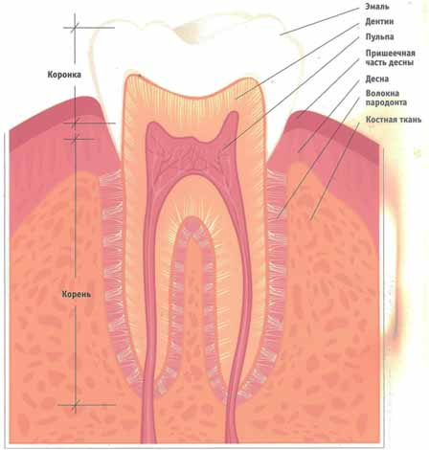

3. Агрессивные факторы, вызывающие гингивит, кариес и его осложнения.
Факторы риска развития болезней полости рта включают: нездоровое питание, употребление табака, чрезмерное употребление алкоголя и плохую гигиену полости рта, а также социальные детерминанты.

Что такое правильное питание для зубов?
Правильное питание означает потребление сбалансированной диеты, при которой организм получает питательные вещества, необходимые для оптимального здоровья. У детей, не потребляющих сбалансированную диету, может наблюдаться неправильное развитие зубов. Для развития крепких зубов, не подверженных риску кариеса, детям необходима сбалансированная диета, обогащённая кальцием, фосфором, и с достаточным содержанием фтора.
Если Вы не можете отказаться от богатой сахаром и крахмалом пищи, то старайтесь потреблять её во время основных приёмов пищи, а не в качестве закусок между ними, избегая при этом липких полужидких продуктов, остающихся на поверхности зубов - такая пища ещё более способствует образованию кариеса. Большинство продуктов питания уже содержит ингредиенты, ведущие к образованию органических кислот, и чем меньше Вы подвергаете зубы влиянию этих ингредиентов, тем меньше эти кислоты оказывают разрушающее воздействие на зубную эмаль. Кроме того, во время приема пищи усиливается процесс слюноотделения, способствующий вымыванию пищи из ротовой полости.

4. Сохраняем здоровье полости рта: профилактика кариеса и заболеваний десен.
При соблюдении правил гигиены полости рта рот выглядит здоровым, а дыхание – свежее и приятное. Каковы же методы поддержания правильной гигиены полости рта?
Самое необходимое условие для здоровья зубов и дёсен - это поддержание правильной гигиены полости рта. Здоровые зубы - это не просто составляющая привлекательной внешности и хорошего самочувствия. Это ещё и залог полноценного питания и разборчивой речи.
Ежедневная профилактика, в том числе правильная чистка зубов зубной щёткой и зубной нитью, позволяет предотвратить развитие заболеваний полости рта, и эти процедуры менее болезненные, дорогостоящие и проблемные, чем лечение поражений, которые могли бы быть остановлены на начальной стадии.
Между регулярными визитами к стоматологу каждый из нас должен следовать простым рекомендациям, значительно уменьшающим риск развития кариеса и заболеваний десен. К ним относятся:
- Дважды в день чистите зубы зубной щёткой и ежедневно прочищайте межзубные пространства зубной нитью
- Придерживайтесь сбалансированного режима питания, ограничивая промежуточные закуски между основными приёмами пищи
- Используйте продукты для ухода за полостью рта с содержанием фтора, в том числе и фторсодержащую зубную пасту
- Полощите рот фторсодержащими ополаскивателями, следуя рекомендациям Вашего стоматолога

5.Восстанавливаем здоровье полости рта: лечение гингивита и кариеса и его осложнений.
Если здоровье зубов уже нарушено, вас беспокоят тревожные симптомы, такие как кровоточивость десен при чистке зубов, неприятные запах изо рта, болевые ощущения как при приеме пищи, так и самопроизвольно возникающая зубная боль - Вам обязательно нужна консультация врача- стоматолога. На приеме доктор составит индивидуальный план лечения, подберет средства гигиены полости рта с учетом состояния зубов и десен, проведет беседу по рациональному питанию для сохранения и поддержания здоровья полости рта на должном уровне.

